Toccata and Fugue (d-moll), BWV 565
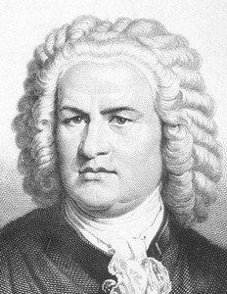
Среди органных сочинений Баха ре-минорная токката и фуга выделяются беспредельной мощью звучания, редким богатством и разнообразием виртуозных средств, драматической патетикой. Рельефность, «объемность» музыкальных образов этого произведения роднит их с образами оперно-ораториальной музыки.
Между различными импровизационными жанрами органного искусства (фантазии, токкаты) нет принципиальной разницы, нет существенных композиционных и структурных различий. За токкатой закрепилось положение наиболее виртуозного из подобных жанров. В ней свободно чередуются эпизоды с блестящей техникой пассажного склада, с фугообразными имитационными построениями, с аккордовым звучанием и гармонической полнотой. Сочетание контрастных по характеру и типу изложения музыкальных построений составляет общий признак токкаты.
Прекрасным мастером монументальных драматических импровизаций был Дитрих Букстехуде. Бах многое перенял у него. Но изменения, внесенные Бахом, коснулись не только содержания, сделавшегося несравненно более глубоким, емким, но и формы, которая приобрела классически четкие контуры, собранность, стройность пропорций.
Из цепи импровизационно нанизанных эпизодов Бах обособляет фугу в отдельную самостоятельную часть; токкате же, как прелюдии или фантазии, отводит роль вступления; она предназначена создать атмосферу, нужную для восприятия более сложно развертываемой музыкальной мысли в фуге.
Токката
Музыкальный материал токкаты максимально насыщен драматическими элементами. С огромным пафосом, подобно коротким возгласам, призывам, звучит начало токкаты:
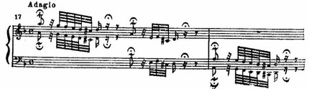
Напряжение первых фраз передается дальше, распространяется на всё более широкие пласты, наполняет все пассажи, секвенции, придает аккордам патетический характер. Высокий драматический накал сообщает небольшой по размерам импровизации нечто могучее, необъятное.
В отличие от соль-минорной фантазии, в токкате нет противопоставления внутренне контрастных образов, нет и непрерывности мелодического развертывания, характерного для ля-минорной прелюдии. Каждое построение токкаты отделено одно от другого яркими каденциями.
Первые два построения при импровизационности изложения и видимой самостоятельности материала являются, по существу, свободным варьированием темы:
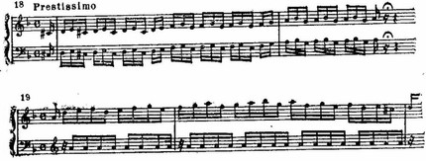
Третье, заключительное построение суммирует весь материал и его развитие. В токкате, как и во многих других баховских сочинениях, напряженность движения возрастает от раздела к разделу, и кода оказывается, таким образом, драматической вершиной всего произведения.
Фуга
Ре-минорная токката и фуга обладают исключительной цельностью композиции. Драматический пафос музыкальных образов токкаты, ее виртуозность вполне согласованы с таким же приподнято-патетическим стилем фуги.
Жанровое своеобразие ре-минорной токкаты и ее содержание оказали сильное воздействие на фугу, на ее форму, характер тематического материала и изложения. Виртуозная бравурность стиля и для фуги служит средством драматического раскрытия образа. Тема фуги органично вытекает из токкаты, как бы служит ее непосредственным продолжением:
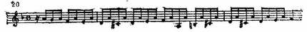
Скрытое многоголосие в одноголосной теме, особенности в расположении голосов при последующих проведениях и разработке материала – всё это создает густую и плотную фактуру, сочное звучание, которым отличается все произведение в целом.
Близкий к гомофонному аккордовый склад фуги делает почти незаметными и мало ощутимыми привычные для баховских фуг полифонические переплетения мелодических линий.
Принятые в подавляющем большинстве баховских фуг выдержанные противосложения и сложные контрапунктические приемы развития уступают место свободной разработке с использованием разнообразного тематического материала. Частые развернутые в большие построения интермедии (в ряде случаев – на новом материале) вносят в фугу необычайный для этой формы элемент импровизационности.
Внутреннюю связь двух частей цикла закрепляет кода фуги. Это грандиозная заключительная фантазия, которая патетикой, массивной звучностью, импровизационным характером сменяющихся эпизодов напоминает токкату.
Так характер токкаты определил своеобразие ре-минорной фуги, а тем самым и единство композиции, нерасторжимость ее частей.
В. Галацкая

